Kretingalės kultūros centro 2022/2023 m. sezono veiklos apklausa
(2023 08)
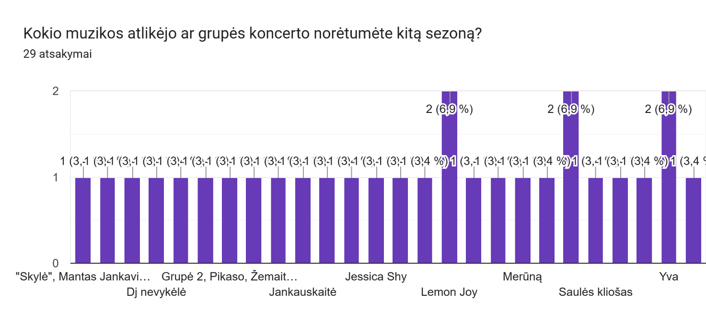
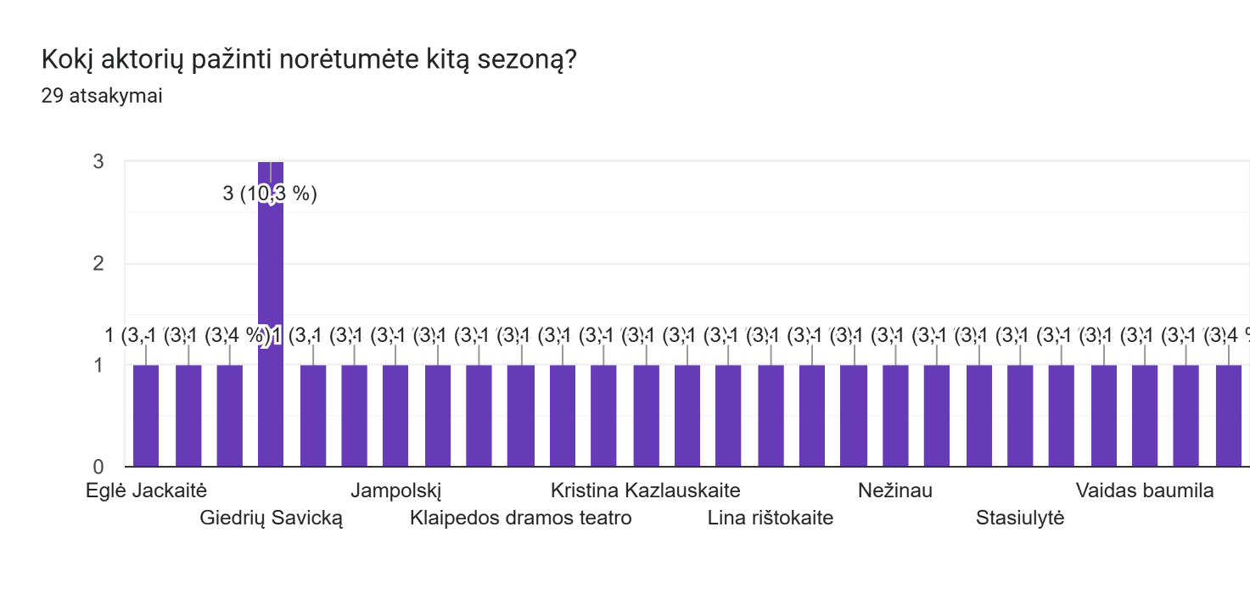

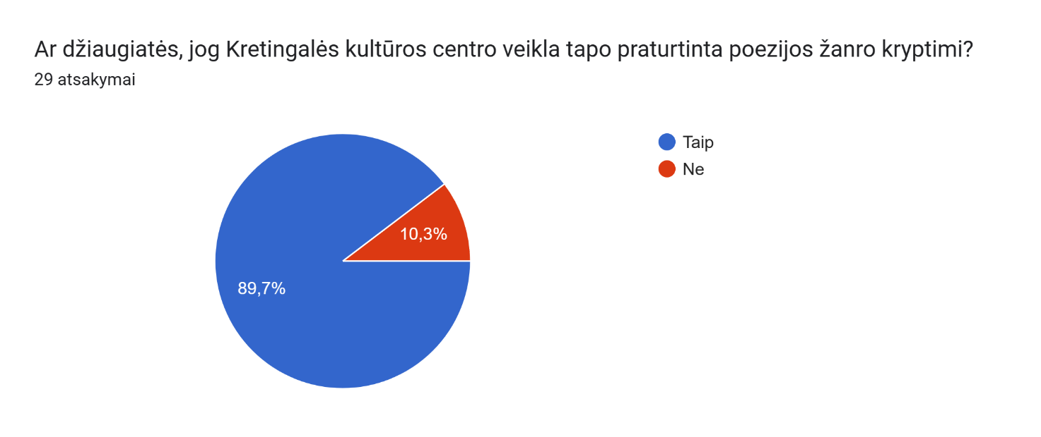
Kodėl džiaugiatės arba nesidžiaugiate?
- Kultūrinė įvairovė
- Džiaugiuosi
- Džiugu, kad Kretingalės kultūros centras paruošia superinius renginius
- Super kad daugiau renginių
- _
- Džiaugiuosi, nes tai praturtina pačius kultūros darbuotojus
- Vienija sutelkia bendruomenę
- Įvairovė praturtina
- Tai rodo centro išskirtinumą. Tai galimybė pamatyti ir suprasti, jog poezija tai ne tik eilės, bet ir dainos, teatras, įdomūs ir talentingi žmonės, minties gylis.
- Džiaugiuosi, nes poezijos vakarai - tai kelias dvasinės pilnatvės link.
- Kuo daugiau sričių, tuo įįdomiau
- Neaktuolu
- -
- Dziaugiuosi nes viskas buna nuo a iki z viskas apgalvota ir rezultatai zavi. Sekmes taip irtoliau mielieji
- Individualus reikalas..:)
- Suburia bendruomenę bei proga pasikultūrinti, nereikia važiuoti į didžiuosius miestus.
- Patinka
- Įdomūs renginiai
- Dalyvavau renginiuose.Patiko
- Todėl, kad šitas žanras prekybininkų terminų sakant buvo DEFICITAS
- Dziugu kad visi renginiai ar koncertai buna ispildyti tobulai
- Džiaugiuos nes nuo poezijos šviesėja mūsų miestelis, pamatai kiek susirenka šviesuolių praleisti turiningai laiką.
- Dž.nes padaugėjo renginių
- Džiaugiuosi,kad kultūra gali klestėti ir mažuose kaimeliuose
- Džiaugiuosi dėl normaliu renginiu kuriuose dalyvauja idomus atlikejai
- Nesbkiek vienam regimiu pasiruosta nuo a. Iki z buna nuostabu
- Džiaugiuosi kas visada yra geriausi atlikejai
- įvairesnis renginių repertuaras
- Nesidomiu poezija, bet džiaugiuosi, jei patinka kitiems :)

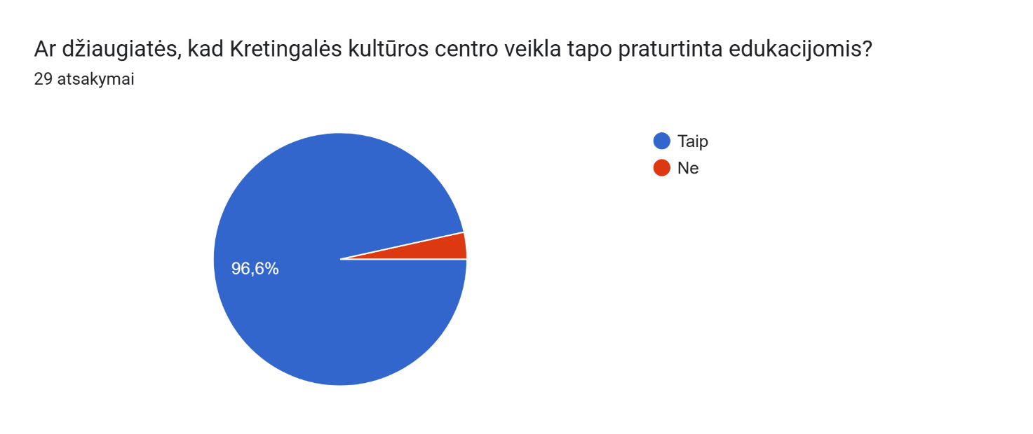

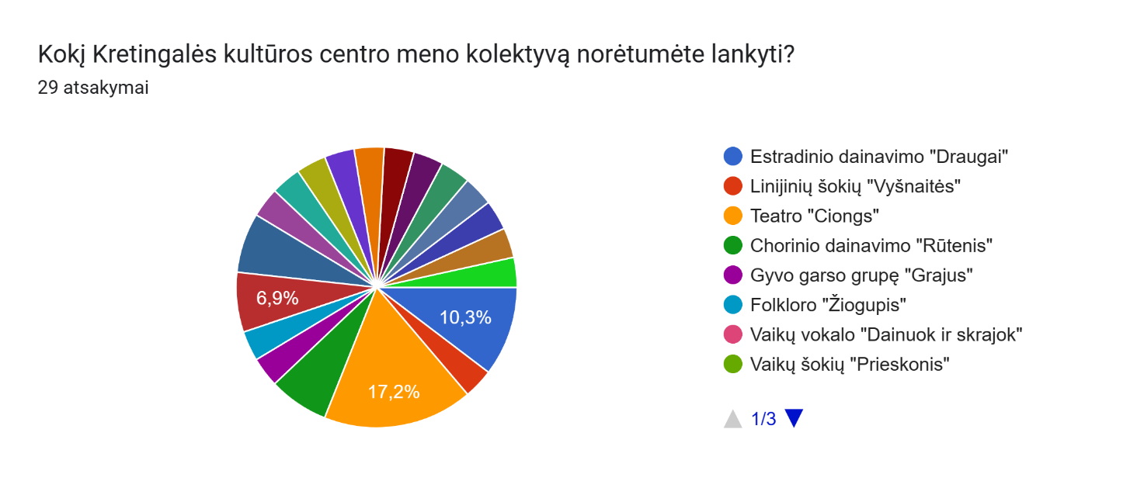

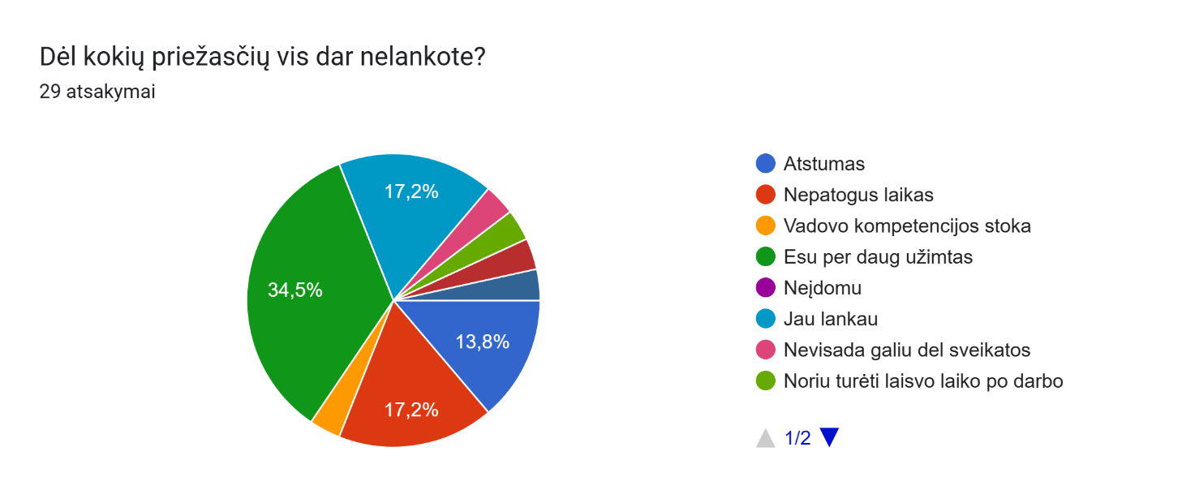

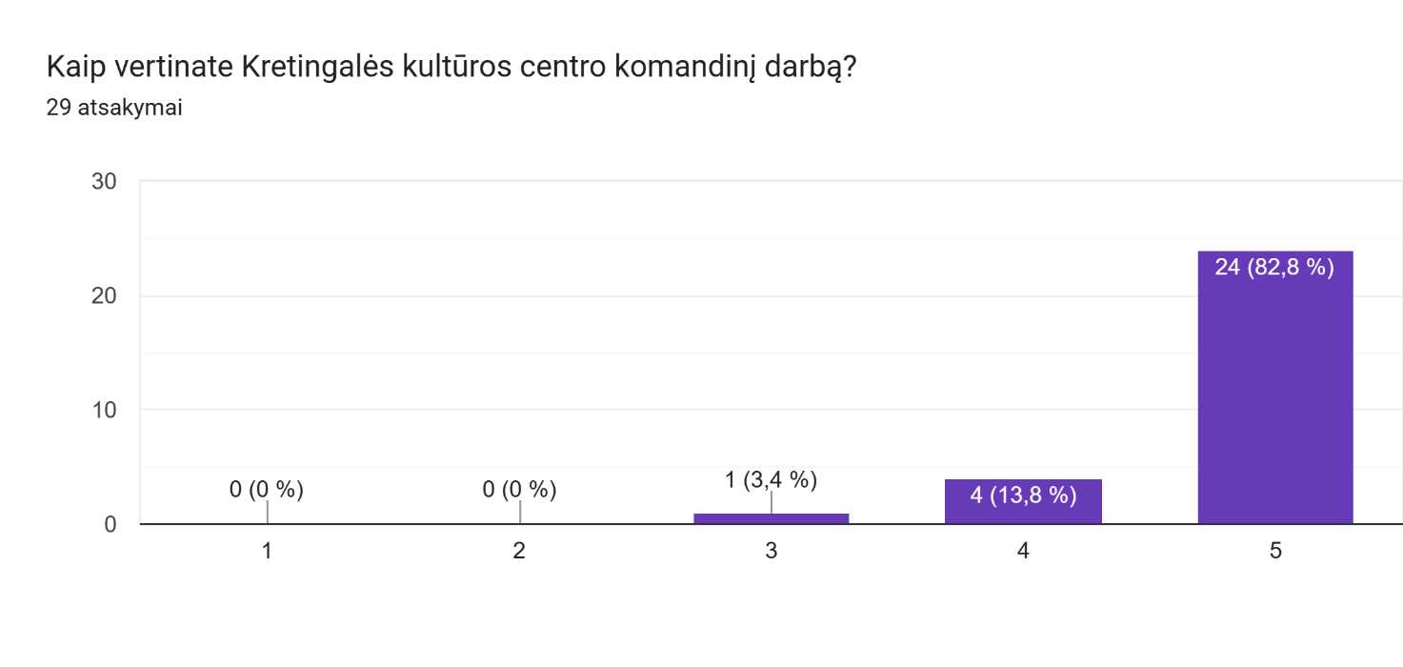
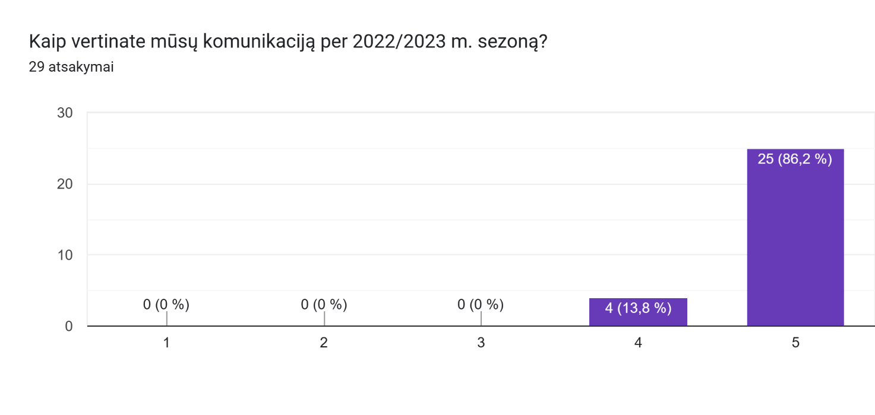
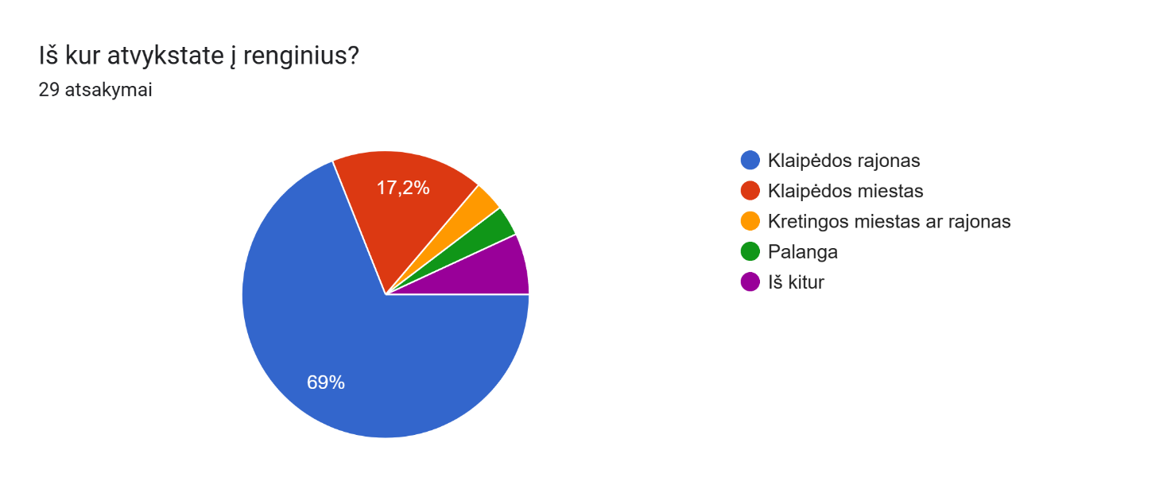
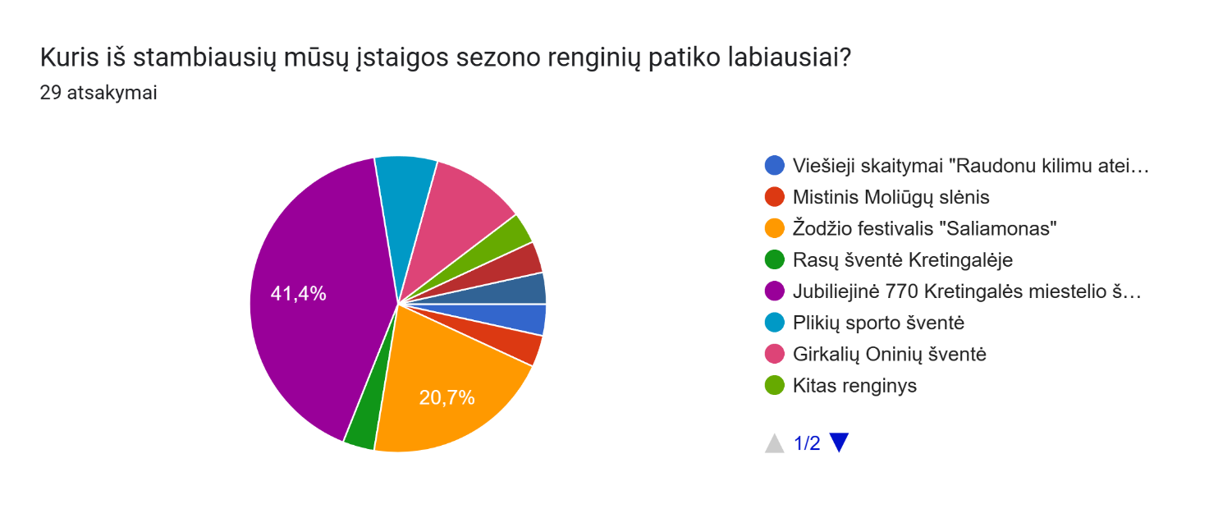

Kokius gerus dalykus matote mūsų įstaigoje ir kur mums reikėtų patobulėti?

- Kūrybiškumas,bendradarbiavimas, tobulėti-spręskite pagal situaciją
- Nežinau
- Stiprus vadovas, reikėtų dar daugiau reklamos
- Tik gera viskas tik pirmyn
- _
- Geri dalykai: centras akivaizdu, jog pradėjo dirbti. Todėl labai gerai, kad nešama atsakomybė prieš mokesčių mokėtojus. Tokius pavyzdingus kultūros darbuotojus negaila ir išlaikyti. Geros, sutvarkytos salės, renginių labai daug ir visiems skoniams ir amžiams. Patobulėti reikėtų finansavimo pritraukime. Kai kultūros darbuotojai atsakingiau ir profesionaliau pradės dirbti su projektų rašymu, centras tures daugiau pinigų, o kai turės pinigų, galės kepti komonautiško gerumo ir respublikinio lygmens renginius
- Atrodote puikiai
- Stipri ir puikiai koordinuota komanda!
- Puiki, profesionali ir susigrojusi komanda, bendradarbiavimas su seniūnija, mokykla, bendruomene. Viskas puiku, sėkmės!
- Labai patinka įsiklausymas į klausytojų, žiūrovų nuomonę, pageidavimus ir renginių įvairovė.
- Gražios afišos palyginti su kai kurių kitų miestų afišomis.
- Džiugina, kad kultūros centro pagrindinis asmuo yra jaunas, kuris stengiasi ir įdeda daug pastangų kad Kretingalėje būtų veiklų. Truktų veiklų geresniu laiku, ne darbo laiku .
- -
- Jums nebereikia tobuleti jus nuosirdus draugiski ir atviri o sypsenos irodo kad jus mielas kolektyve esat nuostabus. Sekmes
- Jei kyla toks klaisimas vadinasi tobulėjimas vyksta.
- Labai tobulėjate, yra miesteliui kuo pasigirti, miestelio vardą išgirsta daugiau žmonių, sutraukia žmones iš toliau, tikiuosi aktyvumas nesustos,bei sėkmės organizatoriams!!
- Organizacinis darbas, renginiai.
- Viskas puiku, sėkmės tolimesniame darbe
- Labai graži salė, kurią yra galimybė išsinomuoti
- Jūs viską darote su nuostabia energija, profesionaliai, o svarbiausiai tai tikite veiklos sekme
- Jums nereikia niekur tobuletu uztenka pamatyt sypsenas ir nuosirdu bendravima ir palaikyma. Aciu kad esate ir sekmes
- Bijau kad jūsų kas nepavogtų😊. Tokius puikius organizatorius "vagią" didieji miestai.. Tai žmonėms reikia tobulėti ir išlysti iš savo namų , lankyti renginius😊
- Daugiau teminių vakarų
- Viskas tinka,nepavarkite.
- Reiketu plente įtaisyti takus
- Man uztenka nuosirdauz bendravimo palaikymo ir sypsenu
- Geri kolektyvai ir talkininkai
- tobulint visuomet yra ką,bet tobulumui ribų nebus, tad pasidžiaugti dabartimi irgi labai labai malonu.
- Tokie "Vau" renginiai, kaip Kretingalės gimtadienis, pritraukęs begales žmonių iš aplink, ir kalbos po to, kad Kretingalė "Nušluostė nosis" didesniems miestams - po tokių kalbų negali nesididžiuoti, kad gyveni Kretingalėje :)

